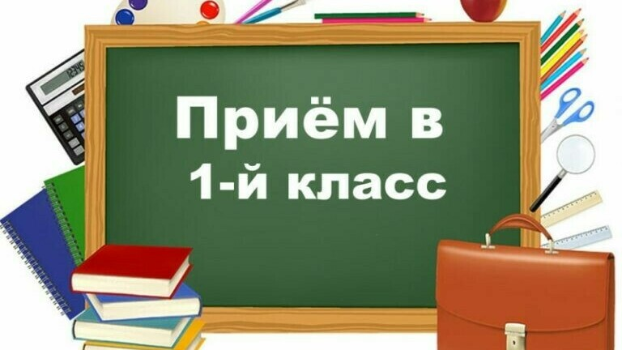

Администрация МОБУ СОШ № 4 имени участника Великой Отечественной войны Вареласа Владимира Георгиевича города Лабинска муниципального образования Лабинский район сообщает, что
в 2023-2024 учебном году планирует открытие
трех первых классов (75 мест).

С 1 апреля 2023 года начинается приём заявлений в 1 класс для детей, проживающих на закреплённой за школой территорией, и детей, чьи братья и сестры уже учатся в данной школе, не зависимо от места проживания, детей сотрудников органов внутренних дел, не являющихся сотрудниками полиции, детей усыновленных (удочеренных) или находящийся под опекой или попечительством, воспитывающихся в приемной или патронатной семье, если в школе обучаются его брат и (или) сестра (полнородные и неполнородные, усыновленные (удочеренные), дети, опекунами (попечителями) которых являются родители (законные представители) этого ребенка.
(понедельник-пятница с 09.00 до 15.00, кабинет 6).
Приём обучающихся в первые классы осуществляется при представлении следующих документов:
- копию документа, удостоверяющего личность родителя (законного представителя) ребенка или поступающего;
- копию свидетельства о рождении ребенка или документа, подтверждающего родство заявителя;
- копию свидетельства о рождении полнородных и неполнородных брата и (или) сестры (в случае использования права преимущественного приема на обучение по образовательным программам начального общего образования ребенка в государственную или муниципальную образовательную организацию, в которой обучаются его полнородные и неполнородные брат и (или) сестра);
- копию документа, подтверждающего установление опеки или попечительства (при необходимости);
- копию документа о регистрации ребенка или поступающего по месту жительства или по месту пребывания на закрепленной территории или справку о приеме документов для оформления регистрации по месту жительства (в случае приема на обучение ребенка или поступающего, проживающего на закрепленной территории);
- копии документов, подтверждающих право внеочередного, первоочередного приема на обучение по основным общеобразовательным программам или преимущественного приема на обучение по образовательным программам основного общего и среднего общего образования, интегрированным с дополнительными общеразвивающими программами, имеющими целью подготовку несовершеннолетних граждан к военной или иной государственной службе, в том числе к государственной службе российского казачества;
- копию заключения психолого-медико-педагогической комиссии (при наличии).
С 06.07.2023 года начинается приём заявлений в 1 класс для детей, проживающих
на незакреплённой за школой территорией, при наличии свободных мест
(вторник-четверг с 13.00 до 15.00 кабинет 6).

Ответственный за организацию приема заявлений:
Ковальчук Анастасия Юрьевна, делопроизводитель школы
телефон 8(86169) 3-08-93

